ỦY BAN BẦU CỬ CỘNG HÒA XÃ HỘI CHỦ NGHĨA VIỆT NAM
XÃ HÀM THUẬN BẮC Độc lập - Tự do - Hạnh phúc

DANH SÁCH CHÍNH THỨC

NHỮNG NGƯỜI ỨNG CỬ ĐẠI BIỂU HỘI ĐỒNG NHÂN DÂN XÃ HÀM THUẬN BẮC, NHIỆM KỲ 2026- 2031

Đơn vị bầu cử số 1: Thôn Phú Lập

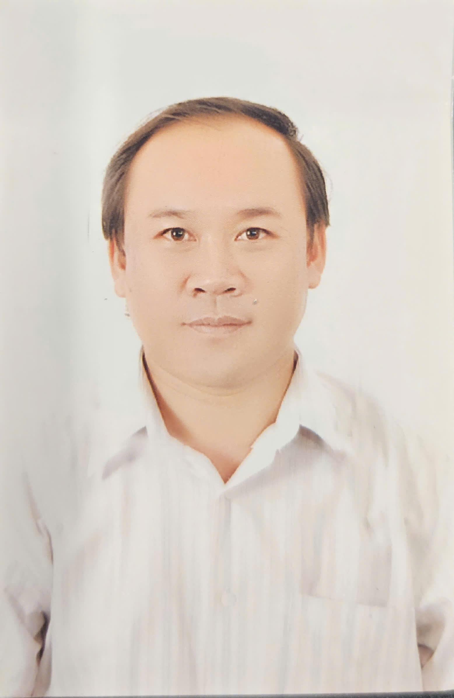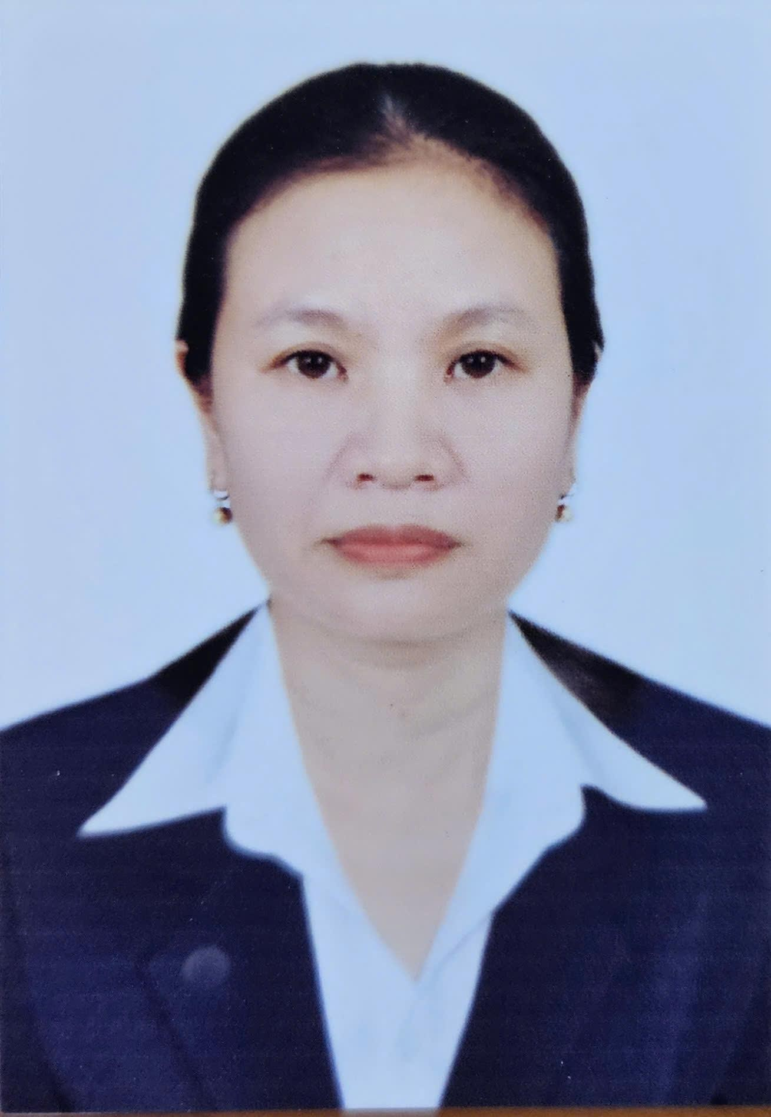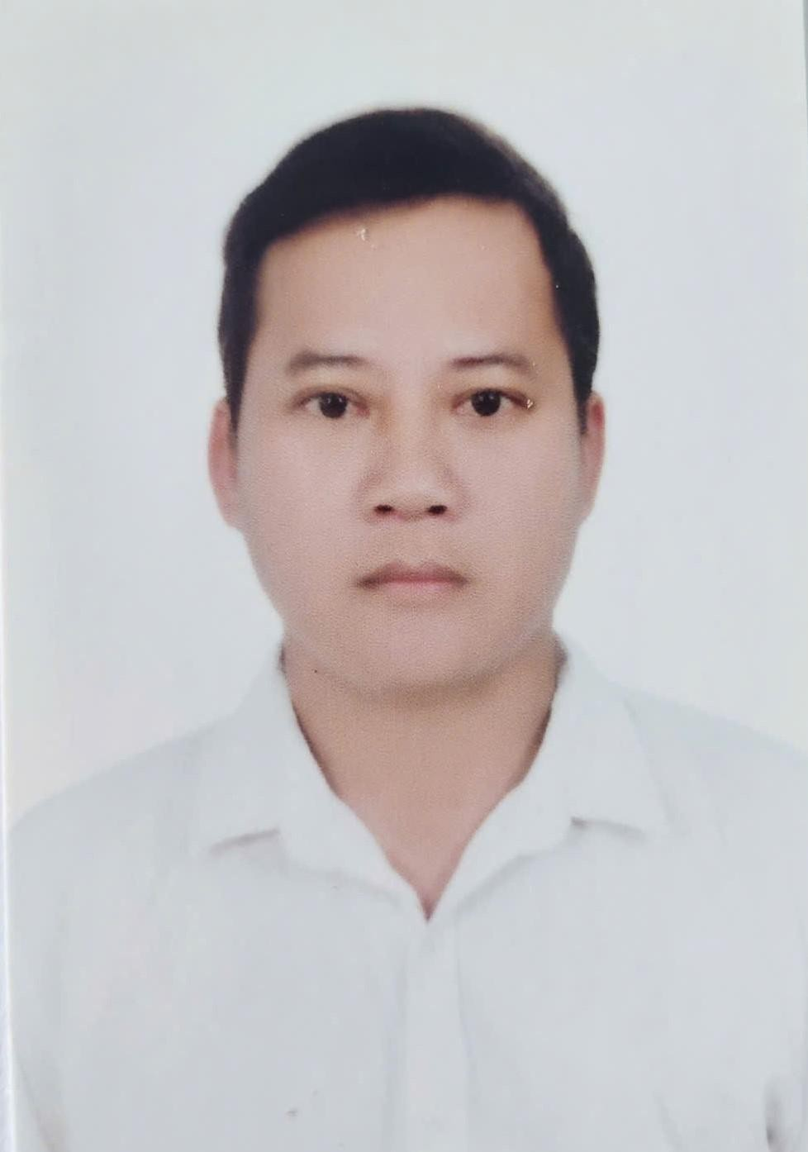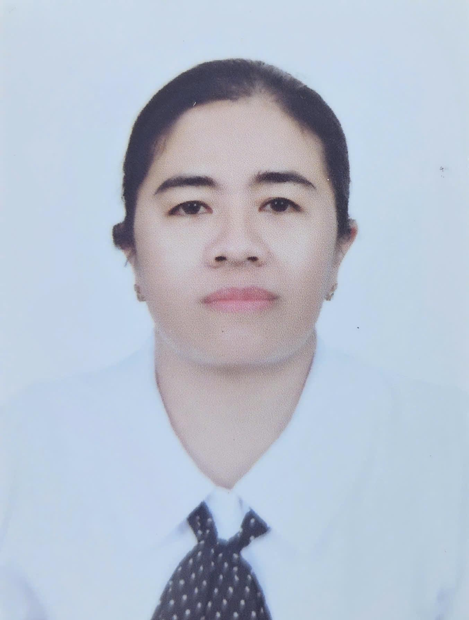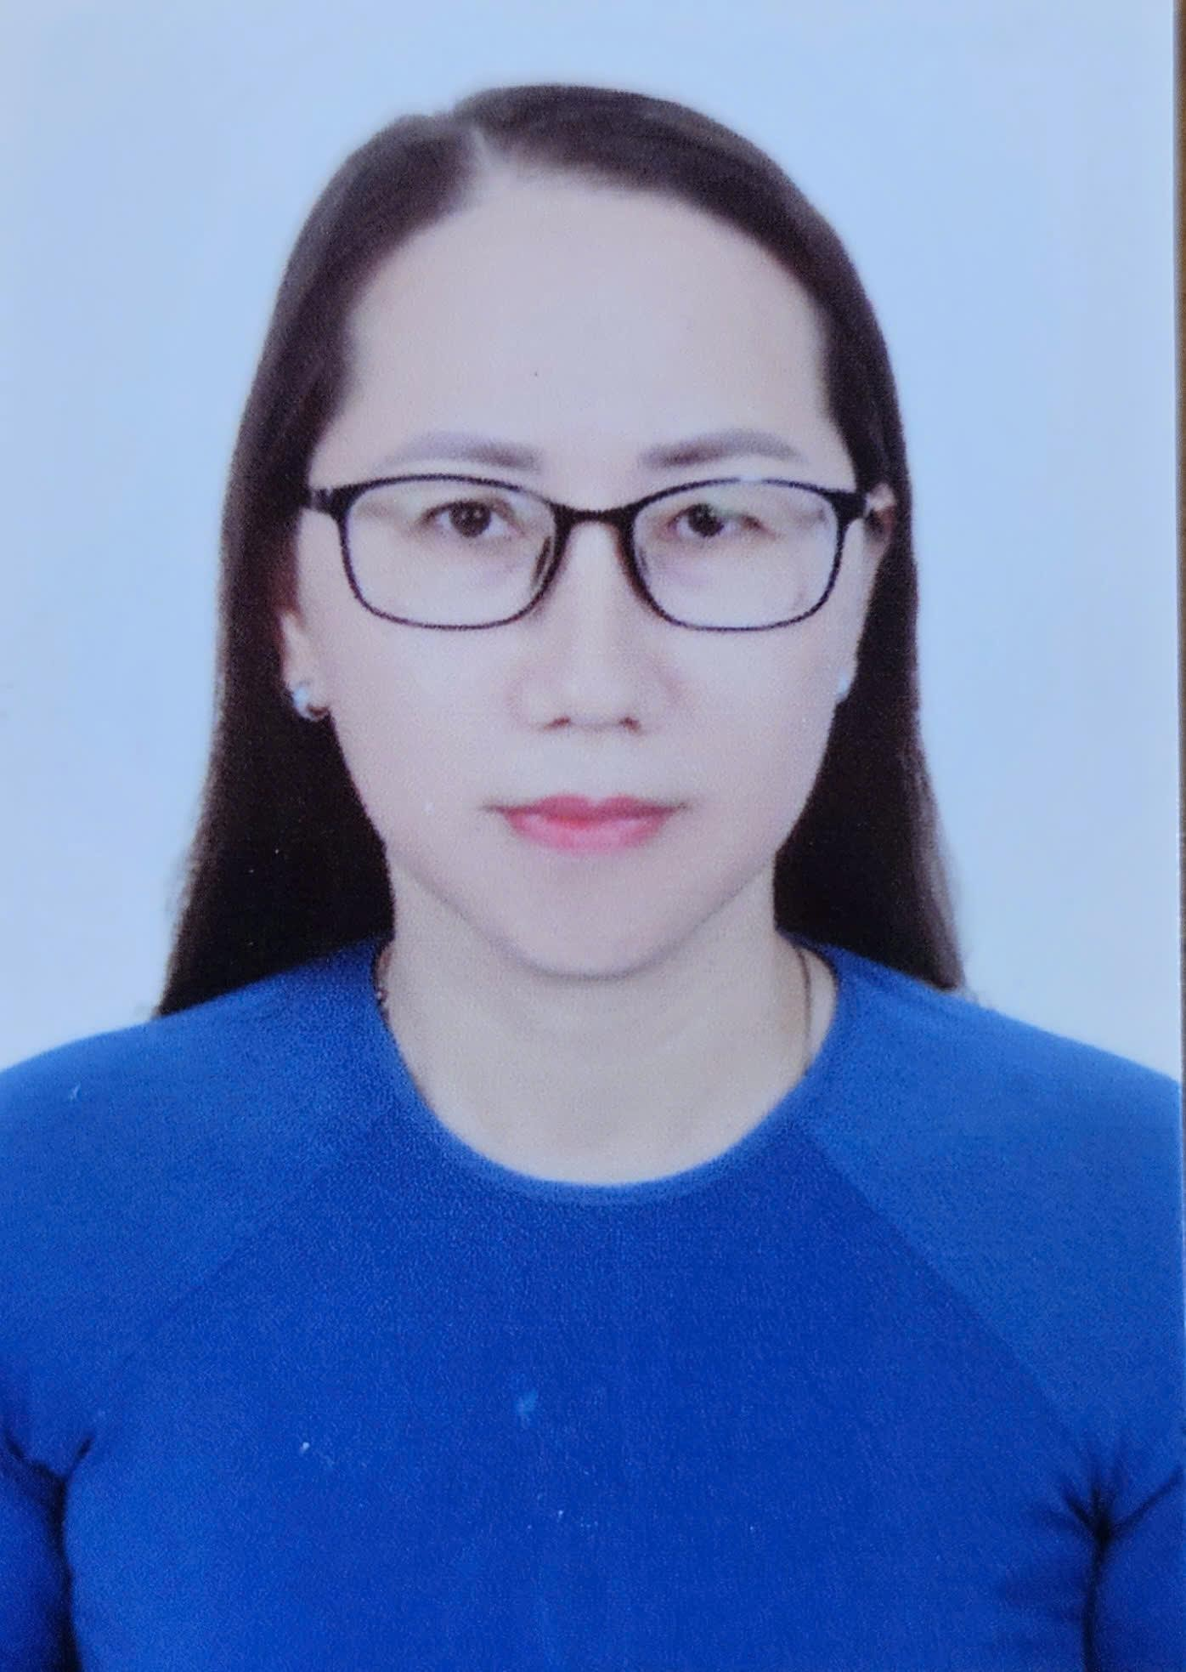

Ông LÊ NGỌC CHÂU Bà TRẦN THỊ HẰNG Ông LƯƠNG THANH PHÒNGBà THÔNG THI KIM
THÀNH
STT | Họ và tên | Ngày, tháng năm sinh | Giới tính | Quốc tịch | Dân tộc | Tôn giáo | Quê quán | Nơi ở hiện nay | Trình độ |  |  |  |  | Nghề nghiệp, chức vụ | Nơi công tác | Ngày vào Đảng (nếu có) | Đại biểu Quốc hội, HĐND | Ghi chú
 |  |  |  |  |  |  |  |  |  | Chuyên môn, nghiệp vụ | Học hàm, học vị | Lý luận chính trị | Ngoại ngữ
1 | Lê Ngọc Châu | 20/8/1980 | Nam | Việt Nam | Kinh | Không | Xã Hàm Thuận Bắc, tỉnh Lâm Đồng | Thôn Phú lập, xã Hàm Thuận Bắc | 12/12 | Đại học, Kỹ sư Kỹ thuật công nghiệp |  | Sơ cấp | Chứng chỉ Anh văn B | Chủ cửa hàng vật tư nông nghiệp Bảy Phụng 2 | Thôn Phú lập, xã Hàm Thuận Bắc | 01/9//2009 | Không
2 | Trần Thị Hằng | 17/8/1981 | Nữ | Việt Nam | Kinh | Không | Xã Hàm Thuận, tỉnh LÂm đồng | Thôn Phú Hoà, xã Hàm Thuận Bắc | 12/12 | Đại học Sư phạm |  | Trung cấp | Chứng chỉ Anh văn B | Giáo viên, Phó Hiệu Trưởng phụ trách Trường THCS Hàm  Phú | Trường THCS Hàm Phú | 02/9/2010 | Không
3 | Lương Thanh Phòng | 10/8/1989 | Nam | Việt Nam | Kinh | Không | Phường Hàm Thắng, tỉnh Lâm Đồng | Thôn Phú Lập, xã Hàm Thuận Bắc | 10/12 |  |  |  |  | Trưởng thôn | Thôn Phú Lập, xã Hàm Thuận Bắc | 27/12/2005 | Đại biểu HĐND xã,  nhiệm kỳ 2021-  2026 | Tái cử
4 | Thông Thị Kim Thành | 12/03/1981 | Nữ | Việt Nam | Chăm | Bà ni | Xã Hàm Thuận Bắc, tỉnh Lâm Đồng | Thôn Lâm Giang, xã Hàm Thuận Bắc | 12/12 | Đại học, Cử nhân Nhân học |  | Trung cấp | Chứng chỉ Anh văn trình độ B | Công chức Văn phòng HĐND & UBND xã | UBND xã Hàm Thuận Bắc | 24/10/2008 | Đại biểu HĐND xã,  nhiệm kỳ 2021-  2026 | Tái cử
5 | Nguyễn Thị Lương Thi | 23/10/1984 | Nữ | Việt Nam | Kinh | Không | Phường Hàm Thắng, tỉnh Lâm Đồng | Thôn Phú Lập, xã Hàm Thuận Bắc | 12/12 | Đại học, Cử nhân Luật |  | Trung cấp | Chứng chỉ Anh văn trình độ B | Công chức, Phó Chánh Văn phòng Đảng ủy | Đảng ủy xã Hàm Thuận Bắc | 30/11/2009 | Đại biểu HĐND xã,  nhiệm kỳ 2021-  2026 | Tái cử

Bà NGUYỄN THỊ LƯƠNG THI

Tổng số người ứng cử đại biểu Hội đồng nhân dân cấp xã trong danh sách này là: 05 người. Số đại biểu Hội đồng nhân dân cấp xã được bầu tại đơn vị bầu cử số 1 là: 03 người.

Hàm Thuận Bắc, ngày 24 tháng 02 năm 2026

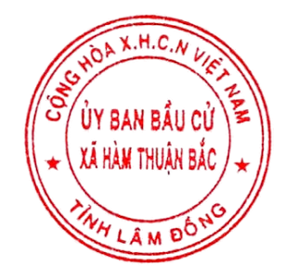
TM. ỦY BAN BẦU CỬ
CHỦ TỊCH
Nguyễn Thành Tân

